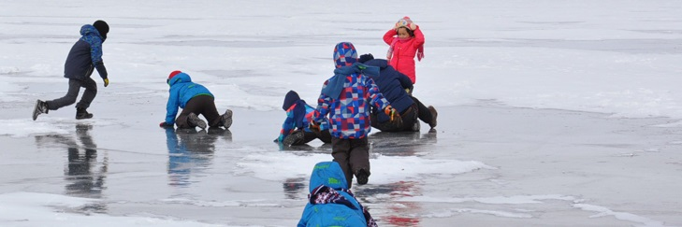
ПАМЯТКА ДЕТЯМ О МЕРАХ БЕЗОПАСНОСТИ НА ЛЬДУ

Осенний лед в период с ноября по декабрь, до наступления устойчивых морозов, непрочен. С наступлением вечерних или ночных холодов он ещё способен выдерживать небольшую нагрузку, но днем, быстро нагреваясь от просачивающейся через него талой воды, становится пористым и очень слабым, хотя и сохраняет достаточную толщину.

Весной, во время ледохода, на реках и водоемах появляется большое количество льдин. Многие считают катание и проведение других развлечений на льдинах «героическими поступками». Эти забавы нередко заканчиваются купанием в ледяной воде, поскольку льдины часто переворачиваются, разламываются, сталкиваются между собой, ударяются о предметы, находящиеся в воде, попадают в водовороты.
Опасные ситуации на льду возникают не только весной во время оттепели, но даже зимой. Продолжительные морозы еще не гарантия полной безопасности. Многих вводит в заблуждение близость берега, но и там порой лед не вплотную к нему примыкает, встречаются трещины, промоины, воздушные полости, что делает прогулки небезопасными.

Правила безопасного поведения на льду

Не выходите на тонкий неокрепший лед
Не собирайтесь группами на отдельных участках льда
Не приближайтесь к трещинам, прорубям на льду
Не скатывайтесь на санках, лыжах с крутых берегов на тонкий лед
Не переходите водоем по льду в запрещенных местах
Не выходите на лед в темное время суток и при плохой видимости

Что делать, если вы провалились в холодную воду
Что делать, если вы провалились в холодную воду:

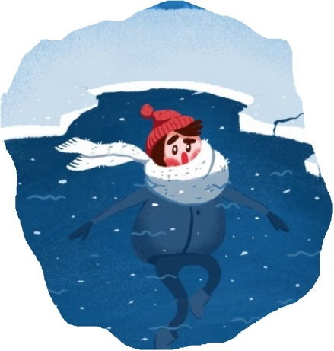 | Не паникуйте, не делайте резких движений, сохраните дыхание.  Раскиньте руки в стороны и постарайтесь зацепиться за кромку льда, придав телу горизонтальное положение.  Зовите на помощь: «Помогите Тону!»
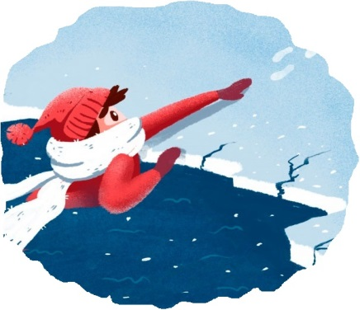 | Попытайтесь осторожно налечь грудью на край льда и забросить одну, а потом и другую ноги на лед.  Не вставайте сразу на ноги, откатитесь от полыньи.
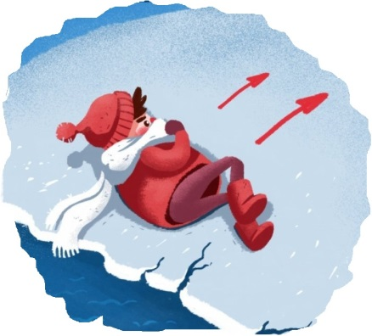 | Оказавшись на краю твёрдой поверхности, не пытайтесь сразу же подняться на ноги, лёд может снова провалиться под вами.  Откатитесь в сторону от полыньи как можно дальше.
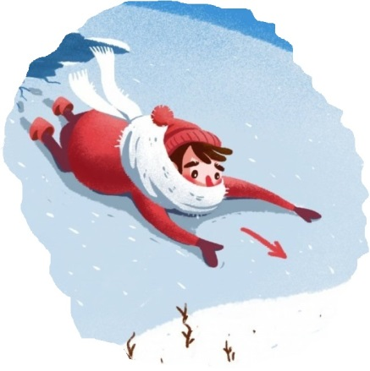 | Если лед выдержал, перекатываясь, медленно ползите в ту сторону, откуда пришли, ведь здесь лед уже проверен на прочность.  Выбравшись на берег, не останавливаясь, чтобы не замёрзнуть, бегом добирайтесь до ближайшего тёплого помещения.  Отдохнуть можно только в тёплом помещении.
Правительство Санкт-Петербурга
Комитет по вопросам законности, правопорядка и безопасности
СПб ГКУ «ПСО Невского района»

